Тема: Времена глаголов

Тип урока: закрепление пройденного материала. Цели: закреплять умения определять время глагола, изменять глаголы по временам.

Задачи:

образовательные: развивать умение различать временные формы глагола и правильно их употреблять; развивать внимание к слову как лексической единице речи;

воспитательные: воспитывать взаимопонимание, формирование позитивного отношения к правильной устной и письменной речи как показателям общей культуры и гражданской позиции человека;

развивающие: совершенствовать навыки каллиграфии, развивать эмоциональную сферу детей, речь, мышление, воображение, умение делать выводы.  
  
1. Организационный момент  
2. Актуализация опорных знаний

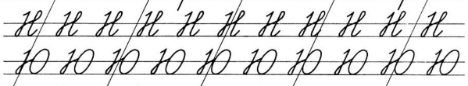Минутка чистописания

Словарный диктант: поб..жали, ук..тили, просв..стел, нар..совала, зач..ркнул.

В каком времени стоят эти глаголы? Измените время каждого глагола (поставьте его в форму настоящего или будущего времени – на выбор) и укажите, какую форму времени вы выбрали (надпишите над словом Н.в. или Б.в.)

3. Определение темы урока и постановка цели урока

– Отгадайте загадку:

Оно и бежит,

оно и лечит,

оно и быстротечно,

оно и бесконечно.

– О чем я говорю?

Это время.

– Время-это слово является ключевым в определении темы нашего урока - Изменение глаголов по временам. Будем определять время глаголов, будем тренироваться изменять глаголы по временам, правильно употреблять глаголы в речи.

Работа с учебником – с. 113, упр.199 , упр. 200, с. 114, упр. 202, 203

Прочитать раздел «Обратите внимание!», запомнить написание мягкого знака в окончаниях глаголов.

Итог урока.

Домашнее задание: повторить правило о временах глаголов